Суязова Ольга Геннадьевна, учитель-логопед МБОУ «Школа №12»

Приложения

Упражнение на дифференциацию звуков [с] и [ш] в слогах, Упражнение на закрепление букв С и Ш.
словах, чистоговорках.

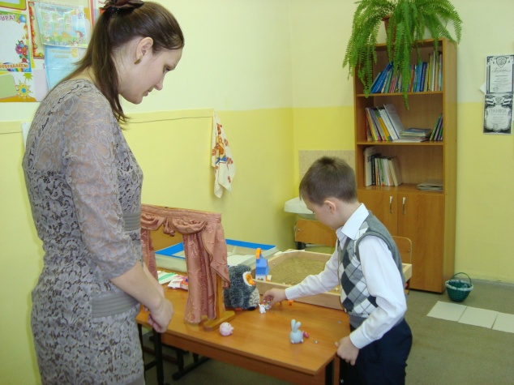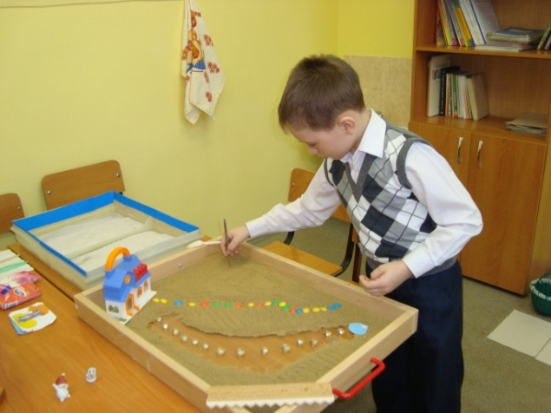

Драматизация сказки « Репка» Самоанализ занятия , обсуждение с экспертами.

